じしょ(Dictionary)
しつもん(Questions)
- What is this person’s name? __________________________________________
- Where did this person go on the holidays? _______________________________
- What things did they do/see/buy etc? ______________________________________________________________________________________________________________________________________
- Other information ____________________________________________________

しつもん(Questions)
- What is this person’s name? __________________________________________
- Where did this person go on the holidays? _______________________________
- What things did they do/see/buy etc? ______________________________________________________________________________________________________________________________________
- How do they feel about the place they went to? ___________________________
わたし は たなか ひろ です。やすみ に オーストラリア の ブリスベン に いきました。まち を みました。かいもの を しました。おみやげ を かいました。オーストラリア が すき です。

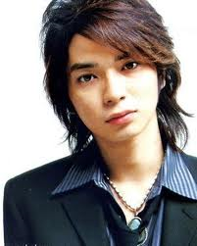

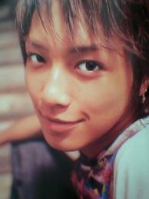
わたし は ほんだ みつ です。 やすみ の 東京 に いきました。東京ー を みました。東京タワー の おみやげ を かいました。そして、日本りょうり を たべました。にく が すきじゃない です。

Japanese | English | Japanese | English
オーストラリア | Australia | タワー | Tower
ブリスベン | Brisbane | そして | and then
まち | City | 日本りょうり | Japanese food
おみやげ | Souvenir | にく | meat

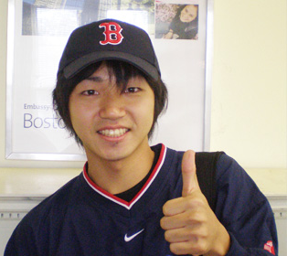
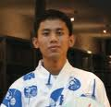
じしょ(Dictionary)
しつもん(Questions)
- What is this person’s name? __________________________________________
- Where did this person go on the holidays? _______________________________
- What things did they do/see/buy etc? ___________________________________________________________________
- What was the weather like? ____________________________________________
- Other information ____________________________________________________

しつもん(Questions)
- What is this person’s name? __________________________________________
- Where did this person go on the holidays? _______________________________
- What things did they do/see/buy etc? ___________________________________________________________________
- What was the weather like? ___________________________________________
- Other information___________________________
わたし は おうつじ じゅん です。やすみ に おおさか に いきました。 てんき は はれ でした。Universal Studies に いきました。おみやげ を かいました。すし を たべました。日本りょうり が だいすき です。

わたし は かわさき ゆじ です。 やすみ に アメリカ に いきました。 ディズニーランド に いきました。てんき は くもり でした。ミッキー を みました。のりもの の しゃしん を かいました。

Japanese | English | Japanese | English
日本りょうり | Japanese food | アメリカ | America (USA)
おおさか | Osaka (City) | ディズニーランド | Disneyland
しゃしん | Photo | ミッキー | Mickey Mouse
おみやげ | Souvenir | のりもの | Amusement ride

